الدوال الأصلية وحساب التكامل والمساحات
أسئلة مواضيع البكالوريا (2013 – 2025) مع الحلول المفصلة والتمثيلات البيانية
السنة الثالثة ثانوي – شعبة تسيير واقتصاد

ما نحتاجه في هذه السلسلة
المساحة: إذا كان $\left(C_{f}\right)$ فوق $\left(C_{g}\right)$ على $\left[a;b\right]$ فإن $A=\int_{a}^{b}{\left[f\left(x\right)−g\left(x\right)\right]}dx$ (بوحدة المساحة).  وحدة المساحة: إذا كانت الوحدة على المحورين $u$ و $v$ (بالسنتيمتر) فإن $1 ua=u×v {\text{cm}}^{2}$.  قبل كل مساحة: ندرس الوضع النسبي ، ونرسم الحيز. | دالة أصلية: $F$ دالة أصلية لـ $f$ على $I$ يعني $F′\left(x\right)=f\left(x\right)$ من أجل كل $x$ من $I$.  التكامل: $\int_{a}^{b}{f}\left(x\right) dx=F\left(b\right)−F\left(a\right)$.  القيمة المتوسطة: $μ=\frac{1}{b−a}\int_{a}^{b}{f}\left(x\right) dx$.

الأسئلة المعلَّمة تحتاج الدالة الأسية أو اللوغاريتمية: تُنجز بعد درسيهما.

1 أسئلة لا تحتاج الدالتين الأسية واللوغاريتمية
التمرين 1: تمرين من بكالوريا 2022 – الموضوع الأول
المستوي منسوب إلى معلم $\left(O;\vec{i},\vec{j}\right)$. $\left(C_{f}\right)$ و $\left(C_{g}\right)$ التمثيلان البيانيان للدالتين $f$ و $g$ المعرفتين على $R$ بـ:
$​g\left(x\right)={\left(x+1\right)}^{2}\left(x−1\right) ; f\left(x\right)=ax^{2}+bx−1$ حيث $a$ و $b$ عددان حقيقيان.
- (أ) بيّن أنه من أجل كل عدد حقيقي $x$: $g\left(x\right)=x^{3}+x^{2}−x−1$.
- (ب) عيّن العددين $a$ و $b$ حتى تكون $g$ دالة أصلية لـ $f$ على $R$.
- تحقق أنه من أجل كل عدد حقيقي $x$: $f\left(x\right)=\left(x+1\right)\left(3x−1\right)$.
- (أ) حلّل العبارة $g\left(x\right)−f\left(x\right)$.
- (ب) استنتج أن $\left(C_{f}\right)$ و $\left(C_{g}\right)$ يتقاطعان في ثلاث نقط يطلب تعيينها.
- (سؤال إضافي) ادرس الوضع النسبي لـ $\left(C_{f}\right)$ و $\left(C_{g}\right)$ ، ثم احسب مساحة الحيز المحدد بالمنحنيين والمستقيمين $x=0$ و $x=3$.

حل التمرين 1
1.
(أ) $g\left(x\right)=\left(x^{2}+2x+1\right)\left(x−1\right)=x^{3}−x^{2}+2x^{2}−2x+x−1=\boxed{x^{3}+x^{2}−x−1}$
(ب) $g$ دالة أصلية لـ $f$ يعني $g′\left(x\right)=f\left(x\right)$: $g′\left(x\right)=3x^{2}+2x−1=ax^{2}+bx−1$ إذن $\boxed{a=3}$ و $\boxed{b=2}$
2. $\left(x+1\right)\left(3x−1\right)=3x^{2}−x+3x−1=3x^{2}+2x−1=f\left(x\right)$ $✓$
3.
(أ) $g\left(x\right)−f\left(x\right)={\left(x+1\right)}^{2}\left(x−1\right)−\left(x+1\right)\left(3x−1\right)=\left(x+1\right)\left[x^{2}−1−3x+1\right]=\boxed{x\left(x+1\right)\left(x−3\right)}$
(ب) $g\left(x\right)−f\left(x\right)=0⇔x=−1$ أو $x=0$ أو $x=3$ ، و $f\left(−1\right)=0$ ، $f\left(0\right)=−1$ ، $f\left(3\right)=32$:
نقط التقاطع: $\boxed{\left(−1;0\right)}$ ، $\boxed{\left(0;−1\right)}$ و $\boxed{\left(3;32\right)}$
4. إشارة $g\left(x\right)−f\left(x\right)=x\left(x+1\right)\left(x−3\right)$:
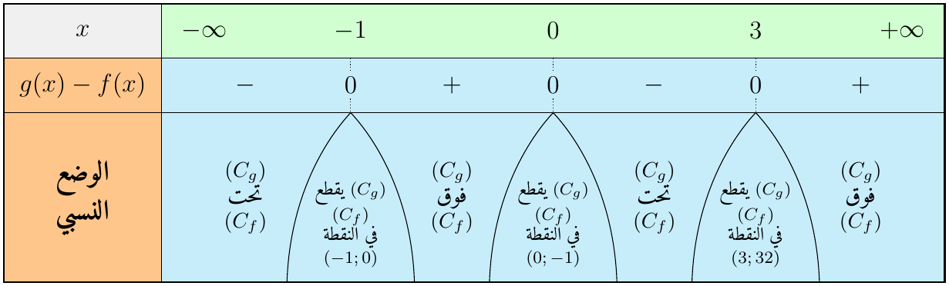
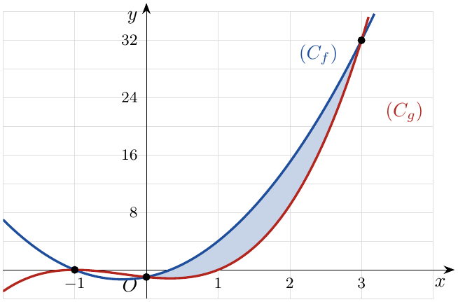
على $\left[0;3\right]$: $\left(C_{f}\right)$ فوق $\left(C_{g}\right)$ ، ومنه:
$$A=\int_{0}^{3}{\left[f\left(x\right)−g\left(x\right)\right]}dx=\int_{0}^{3}{\left(−x^{3}+2x^{2}+3x\right)}dx$$
$$A=[−\frac{x^{4}}{4}+\frac{2x^{3}}{3}+\frac{3x^{2}}{2}]_{0}^{3}=−\frac{81}{4}+18+\frac{27}{2}=\boxed{\frac{45}{4} ua}$$

التمرين 2: تمرين من بكالوريا 2022 – الموضوع الأول (اختيار من متعدد)
عيّن الاقتراح الصحيح الوحيد مع التبرير: قيمة العدد الحقيقي $\int_{1}^{2}{\left(1+\frac{1}{x^{2}}\right)}dx$ هي:
(أ) $\frac{1}{2}$ (ب) $\frac{3}{2}$ (جـ) $\frac{2}{3}$

حل التمرين 2
$\left(−\frac{1}{x}\right)′=\frac{1}{x^{2}}$ ومنه: $\int_{1}^{2}{\left(1+\frac{1}{x^{2}}\right)}dx=[x−\frac{1}{x}]_{1}^{2}=\left(2−\frac{1}{2}\right)−\left(1−1\right)=\boxed{\frac{3}{2}}$ الجواب (ب).

التمرين 3: تمرين من بكالوريا 2022 – الموضوع الثاني (صحيح أم خطأ)
$f$ و $g$ الدالتان المعرفتان على $R$ بـ: $f\left(x\right)=\left(x+1\right)\left(3x−3\right)$ و $g\left(x\right)=\left(x+1\right)\left(x^{2}−x−2\right)$.
أجب بصحيح أو خطأ مع التعليل: «$g$ هي الدالة الأصلية للدالة $f$ والتي تنعدم عند $−1$».

حل التمرين 3
$g′\left(x\right)=\left(x^{2}−x−2\right)+\left(x+1\right)\left(2x−1\right)=x^{2}−x−2+2x^{2}+x−1=3x^{2}−3=3\left(x−1\right)\left(x+1\right)=f\left(x\right)$
و $g\left(−1\right)=0$ إذن العبارة صحيحة.

التمرين 4: تمرين من بكالوريا 2020 – الموضوع الثاني (اختيار من متعدد)
$f$ الدالة المعرفة على $R$ بـ: $f\left(x\right)=\frac{1}{3}x^{2}−2x$. عيّن الاقتراح الصحيح الوحيد مع التبرير:
- الدالة الأصلية لـ $f$ على $R$ التي تنعدم من أجل $x=1$ هي الدالة $F$ حيث:
- (أ) $F\left(x\right)=x^{3}−x^{2}$ (ب) $F\left(x\right)=\frac{1}{9}x^{3}−x^{2}$ (جـ) $F\left(x\right)=\frac{1}{9}x^{3}−x^{2}+\frac{8}{9}$
- القيمة المتوسطة للدالة $f$ على المجال $\left[0;1\right]$ هي:
- (أ) $\frac{1}{9}$ (ب) $−\frac{8}{9}$ (جـ) $\frac{8}{9}$

حل التمرين 4
1. الدوال الأصلية: $F\left(x\right)=\frac{1}{9}x^{3}−x^{2}+c$. $F\left(1\right)=\frac{1}{9}−1+c=0$ ومنه $c=\frac{8}{9}$: $\boxed{F\left(x\right)=\frac{1}{9}x^{3}−x^{2}+\frac{8}{9}}$ الجواب (جـ).
2. $μ=\frac{1}{1−0}\int_{0}^{1}{f}\left(x\right) dx=F\left(1\right)−F\left(0\right)=0−\frac{8}{9}=\boxed{−\frac{8}{9}}$ الجواب (ب).

التمرين 5: تمرين من بكالوريا 2021 – الموضوع الأول (اختيار من متعدد)
$g$ الدالة المعرفة على $]0;+∞[$ بـ: $g\left(x\right)=2x+1−\frac{1}{x^{2}}$. دالتها الأصلية $G$ على $]0;+∞[$ والتي تنعدم من أجل القيمة $1$ معرّفة بـ:
(أ) $G\left(x\right)=x^{2}+x−\frac{1}{x}$ (ب) $G\left(x\right)=x^{2}+x−1−\frac{1}{x}$ (جـ) $G\left(x\right)=x^{2}+x+\frac{1}{x}−3$

حل التمرين 5
$\left(\frac{1}{x}\right)′=−\frac{1}{x^{2}}$ إذن الدوال الأصلية: $G\left(x\right)=x^{2}+x+\frac{1}{x}+c$.
$G\left(1\right)=1+1+1+c=0$ ومنه $c=−3$: $\boxed{G\left(x\right)=x^{2}+x+\frac{1}{x}−3}$ الجواب (جـ).

التمرين 6: تمرين من بكالوريا 2021 – الموضوع الأول (صحيح أم خطأ)
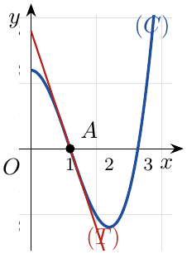 | $g$ الدالة المعرفة على $]0;+∞[$ بتمثيلها البياني $\left(C\right)$ ، و $\left(T\right)$ المماس لـ $\left(C\right)$ في النقطة $A\left(1;0\right)$ (الشكل المقابل).  أجب بصحيح أو خطأ مع التبرير:  «كل دالة أصلية $G$ للدالة $g$ على $]0;+∞[$ متزايدة تمامًا على $]0;2]$».

حل التمرين 6
$G′\left(x\right)=g\left(x\right)$ ، فاتجاه تغير $G$ هو إشارة $g$. من البيان: $g\left(x\right)>0$ على $]0;1[$ ، و $g\left(x\right)<0$ على $]1;2]$.
إذن $G$ متزايدة تمامًا على $]0;1]$ ومتناقصة تمامًا على $\left[1;2\right]$: العبارة خاطئة.

التمرين 7: تمرين من بكالوريا 2023 – الموضوع الأول (اختيار من متعدد)
القيمة المتوسطة للدالة $x↦3{\left(x+1\right)}^{2}$ على المجال $\left[0;1\right]$ تساوي:
(أ) $7$ (ب) $14$ (جـ) $21$

حل التمرين 7
$\left[{\left(x+1\right)}^{3}\right]′=3{\left(x+1\right)}^{2}$: $μ=\frac{1}{1−0}\int_{0}^{13}{{\left(x+1\right)}^{2}}dx=[{\left(x+1\right)}^{3}]_{0}^{1}=8−1=\boxed{7}$ الجواب (أ).

التمرين 8: تمرين من بكالوريا 2024 – الموضوع الثاني (اختيار من متعدد)
$f$ الدالة المعرفة على $R$ بـ: $f\left(x\right)=8x^{3}+1$. الدالة الأصلية لـ $f$ على $R$ والتي تنعدم عند $1$ هي الدالة $F$ حيث:
(أ) $F\left(x\right)=x^{4}+x−2$ (ب) $F\left(x\right)=2x^{4}+x−3$ (جـ) $F\left(x\right)=2x^{4}−2x$

حل التمرين 8
الدوال الأصلية: $F\left(x\right)=8×\frac{x^{4}}{4}+x+c=2x^{4}+x+c$. $F\left(1\right)=3+c=0$ ومنه $c=−3$: $\boxed{F\left(x\right)=2x^{4}+x−3}$ الجواب (ب).

التمرين 9: تمرين من بكالوريا 2024 – الموضوع الأول
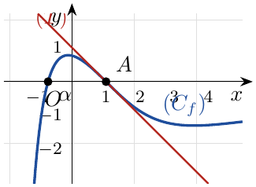 | المستوي منسوب إلى المعلم المتعامد والمتجانس $\left(O;\vec{i},\vec{j}\right)$. في الشكل المقابل $\left(C_{f}\right)$ التمثيل البياني لدالة $f$ معرّفة على $R$ ، والذي يقطع حامل محور الفواصل في نقطتين فاصلتاهما $α$ و $1$ ، و $\left(T\right)$ مماس المنحنى في النقطة $A\left(1;0\right)$.  بقراءة بيانية:  - عيّن $f\left(1\right)$ و $f′\left(1\right)$.  - $F$ دالة أصلية للدالة $f$ على $R$. حدّد حسب قيم $x$ إشارة $f\left(x\right)$ ، ثم استنتج اتجاه تغير الدالة $F$.

حل التمرين 9
1. $A\left(1;0\right)∈\left(C_{f}\right)$: $\boxed{f\left(1\right)=0}$. $\left(T\right)$ يشمل $A\left(1;0\right)$ و $\left(0;1\right)$: معامل توجيهه $\frac{0−1}{1−0}=−1$ ، إذن $\boxed{f′\left(1\right)=−1}$.
2. $F′\left(x\right)=f\left(x\right)$ ، فإشارة $f\left(x\right)$ تعطي اتجاه تغير $F$. من البيان:
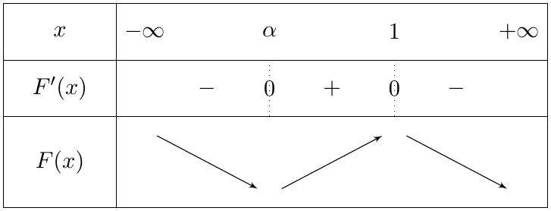
$F$ متناقصة تمامًا على $]−∞;α]$ وعلى $[1;+∞[$ ، ومتزايدة تمامًا على $\left[α;1\right]$.

2 دوال أصلية وقيمة متوسطة ()
التمرين 10: تمرين من بكالوريا 2013 – الموضوع الثاني ( بعد درس اللوغاريتم)
‎I) $g$ الدالة المعرفة على $]0;+∞[$ بـ: $g\left(x\right)=\frac{−x^{2}+x+2}{x^{2}}$.
- عيّن تبعًا لقيم $x$ إشارة $g\left(x\right)$.
- (أ) تحقق أنه من أجل كل $x$ من $]0;+∞[$: $g\left(x\right)=−1+\frac{1}{x}+\frac{2}{x^{2}}$.
- (ب) استنتج الدوال الأصلية للدالة $g$ على $]0;+∞[$.
‎II) $f$ الدالة المعرفة على $]0;8]$ بـ: $f\left(x\right)=3−x−\frac{2}{x}+lnx$. تحقق أن $f$ هي الدالة الأصلية للدالة $g$ على $]0;8]$ والتي تنعدم عند $1$ ، ثم استنتج اتجاه تغير $f$.

حل التمرين 10
‎I) 1. $x^{2}>0$ ، فإشارة $g\left(x\right)$ هي إشارة $−x^{2}+x+2=−\left(x+1\right)\left(x−2\right)$:
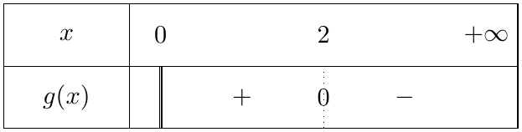
2.
(أ) $\frac{−x^{2}+x+2}{x^{2}}=−\frac{x^{2}}{x^{2}}+\frac{x}{x^{2}}+\frac{2}{x^{2}}=−1+\frac{1}{x}+\frac{2}{x^{2}}$ $✓$
(ب) $\left(lnx\right)′=\frac{1}{x}$ و $\left(−\frac{2}{x}\right)′=\frac{2}{x^{2}}$: الدوال الأصلية: $\boxed{G\left(x\right)=−x+lnx−\frac{2}{x}+c}$ ($c∈R$).
‎II) $f\left(x\right)=3−x−\frac{2}{x}+lnx$ من الشكل $G\left(x\right)+c$ مع $c=3$ ، إذن $f′\left(x\right)=g\left(x\right)$ ، و $f\left(1\right)=3−1−2+0=0$ $✓$
$f′=g$: $f$ متزايدة تمامًا على $]0;2]$ ومتناقصة تمامًا على $\left[2;8\right]$.

التمرين 11: تمرين من بكالوريا 2014 – الموضوع الأول ( بعد درس اللوغاريتم)
$f$ الدالة المعرفة على $]0;+∞[$ بـ: $f\left(x\right)=x−1−\frac{lnx}{x}$. احسب القيمة المتوسطة للدالة $f$ على المجال $\left[1;3\right]$.

حل التمرين 11
$\left[\frac{1}{2}{\left(lnx\right)}^{2}\right]′=\frac{lnx}{x}$ ، فدالة أصلية لـ $f$ هي: $F\left(x\right)=\frac{x^{2}}{2}−x−\frac{1}{2}{\left(lnx\right)}^{2}$.
$$\int_{1}^{3}{f}\left(x\right) dx=F\left(3\right)−F\left(1\right)=\left(\frac{9}{2}−3−\frac{{\left(ln3\right)}^{2}}{2}\right)−\left(\frac{1}{2}−1\right)=2−\frac{{\left(ln3\right)}^{2}}{2}$$
$$μ=\frac{1}{3−1}\int_{1}^{3}{f}\left(x\right) dx=\boxed{1−\frac{{\left(ln3\right)}^{2}}{4}}≈0,70$$

التمرين 12: تمرين من بكالوريا 2016 – الموضوع الأول (اختيار من متعدد ، بعد درس الأسية)
$f$ الدالة المعرفة على $R$ بـ: $f\left(x\right)=e^{x}+2e^{−x}−3$. القيمة المتوسطة $m$ للدالة $f$ على المجال $\left[0;2\right]$ ، مدوّر $m$ إلى الوحدة هو:
(أ) $1$ (ب) $2$ (جـ) $−1$

حل التمرين 12
دالة أصلية: $F\left(x\right)=e^{x}−2e^{−x}−3x$. $\int_{0}^{2}{f}\left(x\right) dx=\left(e^{2}−2e^{−2}−6\right)−\left(1−2\right)=e^{2}−2e^{−2}−5$
$$m=\frac{e^{2}−2e^{−2}−5}{2}≈1,06$$
مدوّره إلى الوحدة $\boxed{1}$ الجواب (أ).

التمرين 13: تمرين من بكالوريا 2020 – الموضوع الأول ( بعد درس اللوغاريتم)
$f$ الدالة المعرفة على $]0;+∞[$ بـ: $f\left(x\right)=\frac{1}{3}x^{3}−2x+2+xlnx$ ، و $F$ الدالة المعرفة على $]0;+∞[$ بـ:
$$F\left(x\right)=\frac{1}{12}x^{4}−\frac{5}{4}x^{2}+2x−8+\frac{1}{2}x^{2}lnx$$
بيّن أن $F$ دالة أصلية للدالة $f$ على $]0;+∞[$.

حل التمرين 13
$\left(uv\right)′=u′v+uv′$: $\left(\frac{1}{2}x^{2}lnx\right)′=xlnx+\frac{1}{2}x^{2}×\frac{1}{x}=xlnx+\frac{x}{2}$
$$F′\left(x\right)=\frac{1}{3}x^{3}−\frac{5}{2}x+2+xlnx+\frac{x}{2}=\frac{1}{3}x^{3}−2x+2+xlnx=f\left(x\right)$$
إذن $F$ دالة أصلية لـ $f$ على $]0;+∞[$.

التمرين 14: تمرين من بكالوريا 2023 – الموضوع الأول (اختيار من متعدد ، بعد درس اللوغاريتم)
$g$ الدالة المعرفة على $]0;+∞[$ بـ: $g\left(x\right)=2x−\frac{1}{x}$. دالتها الأصلية $G$ على $]0;+∞[$ التي تنعدم من أجل القيمة $1$ معرّفة بـ:
(أ) $G\left(x\right)=x^{2}+1−lnx$ (ب) $G\left(x\right)=−x^{2}+1−lnx$ (جـ) $G\left(x\right)=x^{2}−1−lnx$

حل التمرين 14
الدوال الأصلية: $G\left(x\right)=x^{2}−lnx+c$. $G\left(1\right)=1+c=0$ ومنه $\boxed{G\left(x\right)=x^{2}−1−lnx}$ الجواب (جـ).

التمرين 15: تمرين من بكالوريا 2023 – الموضوع الثاني (اختيار من متعدد ، بعد الدرسين)
$f$ الدالة المعرفة على $R$ بـ: $f\left(x\right)=\frac{2e^{x}}{e^{x}+1}$. الدالة الأصلية $F$ لـ $f$ على $R$ والتي تنعدم من أجل القيمة $0$ معرّفة بـ:
(أ) $−2ln\left(e^{x}+1\right)+ln4$ (ب) $2ln\left(e^{x}+1\right)−ln4$ (جـ) $ln\left(\frac{e^{x}+1}{2}\right)$

حل التمرين 15
$\left(lnu\right)′=\frac{u′}{u}$ مع $u=e^{x}+1>0$: $F\left(x\right)=2ln\left(e^{x}+1\right)+c$ ، و $F\left(0\right)=2ln2+c=0$ ومنه $c=−2ln2=−ln4$:
$\boxed{F\left(x\right)=2ln\left(e^{x}+1\right)−ln4}$ الجواب (ب).

التمرين 16: تمرين من بكالوريا 2024 – الموضوع الثاني (اختيار من متعدد ، بعد الدرسين)
$g$ الدالة المعرفة على $R$ بـ: $g\left(x\right)=\frac{e^{x}}{1+e^{x}}$. القيمة المتوسطة للدالة $g$ على المجال $\left[−ln2;ln2\right]$ هي:
(أ) $2ln2$ (ب) $\frac{1}{2ln2}$ (جـ) $\frac{1}{2}$

حل التمرين 16
دالة أصلية: $G\left(x\right)=ln\left(1+e^{x}\right)$. $\int_{−ln2}^{ln2}{g}\left(x\right) dx=ln3−ln\left(1+\frac{1}{2}\right)=ln\left(3×\frac{2}{3}\right)=ln2$
$​μ=\frac{1}{ln2−\left(−ln2\right)}×ln2=\boxed{\frac{1}{2}}$ الجواب (جـ).

التمرين 17: تمرين من بكالوريا 2025 – الموضوع الثاني ( بعد الدرسين)
- $f$ الدالة المعرفة على $R$ بـ: $f\left(x\right)=e^{x}−x−1$ ، و $F$ الدالة المعرفة على $R$ بـ: $F\left(x\right)=e^{x}−\frac{1}{2}x^{2}−x$.
- احسب $F′\left(x\right)$ ، ثم استنتج حساب القيمة المتوسطة للدالة $f$ على $\left[0;1\right]$.
- (أ) تحقق أن الدالة $h$ المعرفة على $]0;+∞[$ بـ: $h\left(x\right)=xlnx−x$ أصلية للدالة $ln$ على $]0;+∞[$.
- (ب) استنتج حساب القيمة المتوسطة للدالة $ln$ على $\left[1;e\right]$.

حل التمرين 17
1. $F′\left(x\right)=e^{x}−x−1=f\left(x\right)$: $F$ دالة أصلية لـ $f$.
$$μ=\frac{1}{1−0}\int_{0}^{1}{f}\left(x\right) dx=F\left(1\right)−F\left(0\right)=\left(e−\frac{1}{2}−1\right)−1=\boxed{e−\frac{5}{2}}≈0,22$$
2.
(أ) $h′\left(x\right)=lnx+x×\frac{1}{x}−1=lnx$ $✓$
(ب) $μ=\frac{1}{e−1}\int_{1}^{e}{ln}x dx=\frac{h\left(e\right)−h\left(1\right)}{e−1}=\frac{0−\left(−1\right)}{e−1}=\boxed{\frac{1}{e−1}}≈0,58$

3 حساب التكامل والمساحات ()
التمرين 18: تمرين من بكالوريا 2013 – الموضوع الأول ( بعد الدرسين)
$f$ الدالة المعرفة على $R^{*}$ بـ: $f\left(x\right)=2x−1+\frac{1}{e^{x}−1}$ ، و $\left(C_{f}\right)$ تمثيلها البياني في معلم متعامد ومتجانس. نقبل أنه من أجل كل $x≠0$: $f\left(x\right)=2x−2+\frac{e^{x}}{e^{x}−1}$.
احسب العدد $\int_{1}^{2}{f}\left(x\right) dx$ ، ثم فسّره هندسيًا.

حل التمرين 18
$\left(lnu\right)′=\frac{u′}{u}$ مع $u=e^{x}−1>0$ على $\left[1;2\right]$: دالة أصلية: $F\left(x\right)=x^{2}−2x+ln\left(e^{x}−1\right)$.
$$\int_{1}^{2}{f}\left(x\right) dx=\left(0+ln\left(e^{2}−1\right)\right)−\left(−1+ln\left(e−1\right)\right)=1+ln\frac{\left(e−1\right)\left(e+1\right)}{e−1}=\boxed{1+ln\left(e+1\right)}≈2,31$$
التفسير: على $\left[1;2\right]$: $2x−1>0$ و $\frac{1}{e^{x}−1}>0$ ، إذن $f\left(x\right)>0$ و $\left(C_{f}\right)$ فوق محور الفواصل. العدد هو مساحة الحيز المحدد بـ $\left(C_{f}\right)$ ومحور الفواصل والمستقيمين $x=1$ و $x=2$ (بوحدة المساحة).
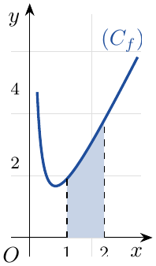

التمرين 19: تمرين من بكالوريا 2015 – الموضوع الأول ( بعد الدرسين)
$f$ الدالة المعرفة على $R$ بـ: $f\left(x\right)=\frac{4e^{−x}}{e^{−x}+1}−3$ ، و $\left(C_{f}\right)$ منحناها في معلم متعامد ومتجانس. نقبل أن $f\left(x\right)=\frac{4}{e^{x}+1}−3$ ، وأن $f$ متناقصة تمامًا على $R$.
- جد فاصلة نقطة تقاطع $\left(C_{f}\right)$ مع محور الفواصل.
- احسب مساحة الحيز المستوي المحدد بالمنحنى $\left(C_{f}\right)$ والمستقيمات التي معادلاتها: $x=0$ ، $x=−ln3$ و $y=0$.

حل التمرين 19
1. $f\left(x\right)=0⇔\frac{4}{e^{x}+1}=3⇔e^{x}+1=\frac{4}{3}⇔e^{x}=\frac{1}{3}⇔\boxed{x=−ln3}$
2. $f$ متناقصة تمامًا وتنعدم عند $−ln3$:
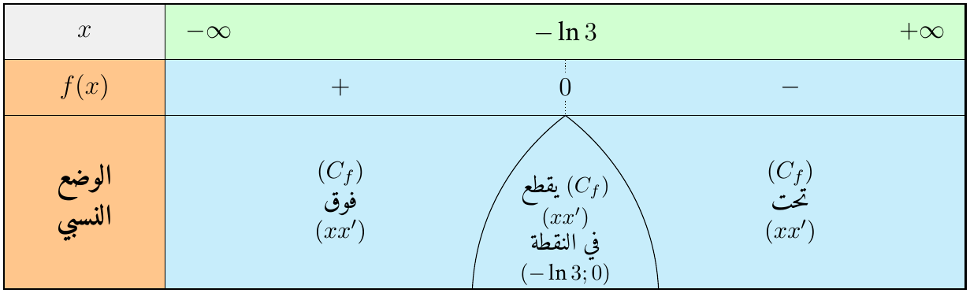
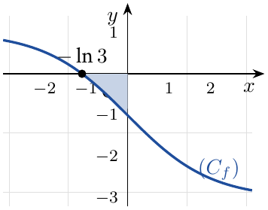
على $\left[−ln3;0\right]$: $f\left(x\right)≤0$ ، إذن $A=−\int_{−ln3}^{0}{f}\left(x\right) dx$.
$\frac{4}{e^{x}+1}=\frac{4e^{−x}}{1+e^{−x}}$ ، فدالة أصلية لـ $f$: $F\left(x\right)=−4ln\left(1+e^{−x}\right)−3x$.
$$A=−\left[F\left(0\right)−F\left(−ln3\right)\right]=−\left[−4ln2−\left(−4ln4+3ln3\right)\right]=\boxed{3ln3−4ln2}≈0,52 ua$$

التمرين 20: تمرين من بكالوريا 2015 – الموضوع الثاني ( بعد درس اللوغاريتم)
$f$ الدالة المعرفة على $]−1;+∞[$ بـ: $f\left(x\right)=−x+1+3ln\left(x+1\right)$ ، و $\left(Γ\right)$ تمثيلها البياني. نقبل أن $\left(Γ\right)$ يقطع محور الفواصل في نقطتين فاصلتاهما $β∈]−0,37;−0,36[$ و $α∈]7,37;7,38[$.
- $g$ الدالة المعرفة على $]−1;+∞[$ بـ: $g\left(x\right)=\left(x+1\right)ln\left(x+1\right)−x$. احسب $g′\left(x\right)$ ، ثم استنتج دالة أصلية للدالة $f$.
- (أ) احسب $S$ مساحة الحيز المستوي المحدد بـ $\left(Γ\right)$ وحامل محور الفواصل والمستقيمين $x=0$ و $x=α$.
- (ب) تحقق أن $S=\left(\frac{1}{2}α^{2}−2α−1\right)ua$ ، ثم عيّن حصرًا لـ $S$.
- تنتج ورشة يوميًا $7$ آلاف قطعة على الأكثر. تُنمذج الكلفة الهامشية $C_{m}$ (الوحدة $1000$ دينار) لإنتاج $x$ ألف قطعة على $\left[0;7\right]$ بالدالة $f$: $C_{m}\left(x\right)=f\left(x\right)$. نرمز بـ $C_{T}\left(x\right)$ إلى الكلفة الإجمالية.
- (أ) عيّن عبارة $C_{T}\left(x\right)$ علمًا أن الكلفة الإجمالية لإنتاج الألف قطعة الأولى هي $\frac{5}{2}$.
- (ب) قدّر قيمة الكلفة الإجمالية لإنتاج $7$ آلاف قطعة.

حل التمرين 20
1. $g′\left(x\right)=ln\left(x+1\right)+\left(x+1\right)×\frac{1}{x+1}−1=\boxed{ln\left(x+1\right)}$
ومنه $3g$ دالة أصلية لـ $3ln\left(x+1\right)$ ، ودالة أصلية لـ $f$: $\boxed{F\left(x\right)=−\frac{x^{2}}{2}+x+3\left(x+1\right)ln\left(x+1\right)−3x=−\frac{x^{2}}{2}−2x+3\left(x+1\right)ln\left(x+1\right)}$
2.
(أ) إشارة $f$ من التقاطعين مع محور الفواصل (و $f\left(0\right)=1>0$):
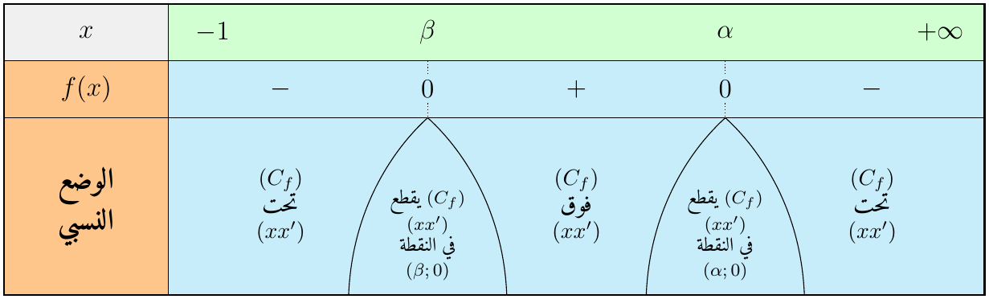
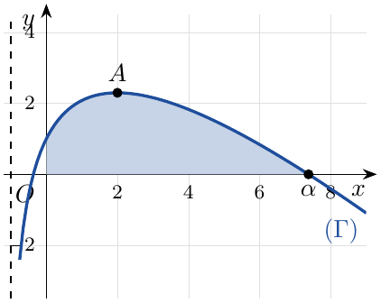
على $\left[0;α\right]$: $\left(Γ\right)$ فوق محور الفواصل ، إذن $S=\int_{0}^{α}{f}\left(x\right) dx=F\left(α\right)−F\left(0\right)=F\left(α\right)$.
(ب) $f\left(α\right)=0$ يعني $3ln\left(α+1\right)=α−1$ ، ومنه:
$$S=−\frac{α^{2}}{2}−2α+\left(α+1\right)\left(α−1\right)=\boxed{\frac{1}{2}α^{2}−2α−1} ua$$
الدالة $t↦\frac{1}{2}t^{2}−2t−1$ متزايدة على $[2;+∞[$ ، و $7,37<α<7,38$: $\boxed{11,41<S<11,48}$
3.
(أ) $C_{T}$ دالة أصلية لـ $C_{m}=f$: $C_{T}\left(x\right)=F\left(x\right)+k$ ، و $C_{T}\left(1\right)=\frac{5}{2}$:
$F\left(1\right)=−\frac{1}{2}−2+6ln2=6ln2−\frac{5}{2}$ ومنه $k=5−6ln2$: $\boxed{C_{T}\left(x\right)=−\frac{x^{2}}{2}−2x+3\left(x+1\right)ln\left(x+1\right)+5−6ln2}$
(ب) $C_{T}\left(7\right)=−\frac{49}{2}−14+24ln8+5−6ln2=\boxed{66ln2−\frac{67}{2}}≈12,25$ ، أي حوالي $12 250$ دينار.

التمرين 21: تمرين من بكالوريا 2016 – الموضوع الثاني ( بعد درس اللوغاريتم)
$f$ الدالة المعرفة على $]0;+∞[$ بـ: $f\left(x\right)=\left(2x−4\right)lnx$ ، و $\left(C_{f}\right)$ تمثيلها البياني.
- عيّن نقط تقاطع $\left(C_{f}\right)$ مع حامل محور الفواصل.
- $F$ الدالة المعرفة على $]0;+∞[$ بـ: $F\left(x\right)=\left(x^{2}−4x\right)lnx−\frac{1}{2}x^{2}+4x$.
- (أ) بيّن أن $F$ دالة أصلية للدالة $f$ على $]0;+∞[$.
- (ب) احسب مساحة الحيز المستوي المحدد بالمنحنى $\left(C_{f}\right)$ والمستقيمات التي معادلاتها: $y=0$ ، $x=1$ و $x=2$.

حل التمرين 21
1. $f\left(x\right)=0⇔2x−4=0$ أو $lnx=0⇔x=2$ أو $x=1$: النقطتان $\boxed{\left(1;0\right)}$ و $\boxed{\left(2;0\right)}$.
2.
(أ) $F′\left(x\right)=\left(2x−4\right)lnx+\left(x^{2}−4x\right)×\frac{1}{x}−x+4=\left(2x−4\right)lnx+x−4−x+4=f\left(x\right)$ $✓$
(ب) إشارة $f\left(x\right)$: جداء إشارتي $2x−4$ و $lnx$:
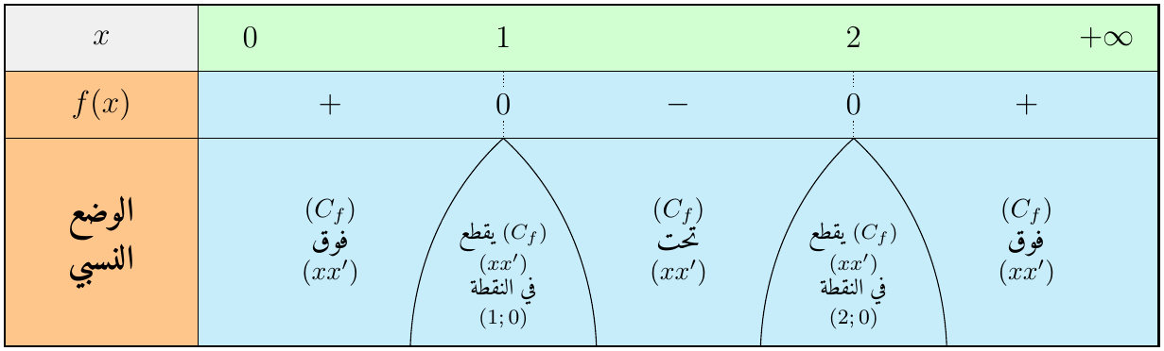
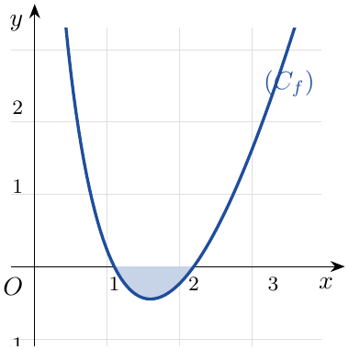
على $\left[1;2\right]$: $f\left(x\right)≤0$ ، إذن:
$$A=−\int_{1}^{2}{f}\left(x\right) dx=−\left[F\left(2\right)−F\left(1\right)\right]=−\left[\left(−4ln2−2+8\right)−\left(−\frac{1}{2}+4\right)\right]=\boxed{4ln2−\frac{5}{2}}≈0,27 ua$$

التمرين 22: تمرين من بكالوريا 2017 – الموضوع الأول ( بعد درس اللوغاريتم)
$f$ الدالة المعرفة على $]0;+∞[$ بـ: $f\left(x\right)=x+1−\frac{3lnx}{x}$ ، و $\left(C_{f}\right)$ تمثيلها البياني ، و $\left(Δ\right)$ المستقيم ذو المعادلة $y=x+1$.
- ادرس وضعية $\left(C_{f}\right)$ بالنسبة إلى $\left(Δ\right)$.
- (أ) بيّن أن الدالة $h$ حيث $h\left(x\right)=\frac{1}{2}{\left(lnx\right)}^{2}$ أصلية للدالة $x↦\frac{lnx}{x}$ على $]0;+∞[$.
- (ب) احسب $S$ مساحة الحيز المستوي المحدد بالمنحنى $\left(C_{f}\right)$ والمستقيمات التي معادلاتها: $x=1$ ، $x=e$ و $y=x+1$.

حل التمرين 22
1. $f\left(x\right)−\left(x+1\right)=−\frac{3lnx}{x}$ ، و $x>0$ ، فإشارته عكس إشارة $lnx$:
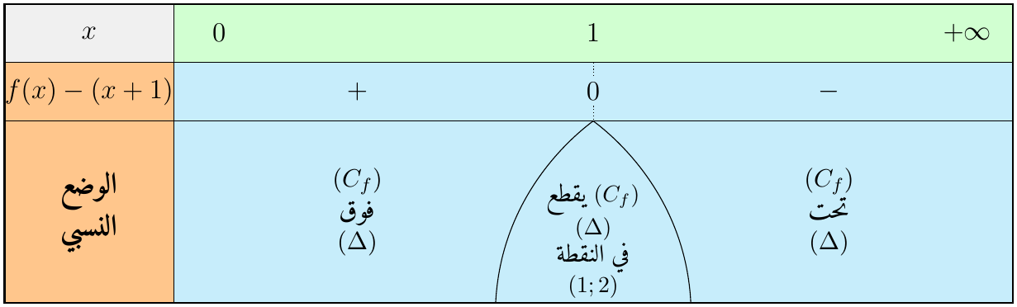
2.
(أ) $h′\left(x\right)=\frac{1}{2}×2lnx×\frac{1}{x}=\frac{lnx}{x}$ $✓$
(ب) 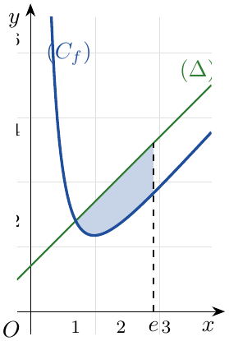
على $\left[1;e\right]$: $\left(Δ\right)$ فوق $\left(C_{f}\right)$ ، إذن:
$$S=\int_{1}^{e}{\left[\left(x+1\right)−f\left(x\right)\right]}dx=3\int_{1}^{e}{\frac{lnx}{x}} dx=3\left[h\left(e\right)−h\left(1\right)\right]=3×\frac{1}{2}=\boxed{\frac{3}{2} ua}$$

التمرين 23: تمرين من بكالوريا 2017 (الدورة الاستثنائية) – الموضوع الأول ( بعد درس الأسية)
$f$ الدالة المعرفة على $R$ بـ: $f\left(x\right)=x^{2}−x−\frac{1}{2}e^{2x}$ ، و $\left(C_{f}\right)$ تمثيلها البياني في معلم متعامد ومتجانس $\left(O;\vec{i},\vec{j}\right)$ حيث $∥\vec{i}∥=2 \text{cm}$. نقبل أن $f$ متناقصة تمامًا على $R$ ، وأن المعادلة $f\left(x\right)=0$ تقبل حلًا وحيدًا $α$ حيث $−0,25<α<−0,24$.
- احسب بالسنتيمتر المربع المساحة $A\left(α\right)$ للحيز المستوي المحدد بالمنحنى $\left(C_{f}\right)$ والمستقيمات التي معادلاتها: $x=0$ ، $x=α$ و $y=0$.
- تحقق أن: $A\left(α\right)=\frac{1}{3}\left(4α^{3}−12α^{2}+6α+3\right) {\text{cm}}^{2}$.

حل التمرين 23
1. $f$ متناقصة تمامًا و $f\left(α\right)=0$:
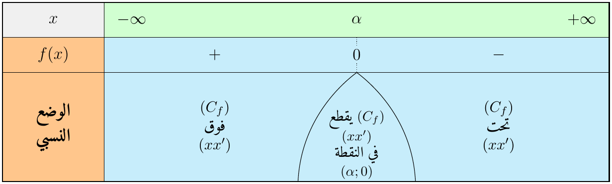
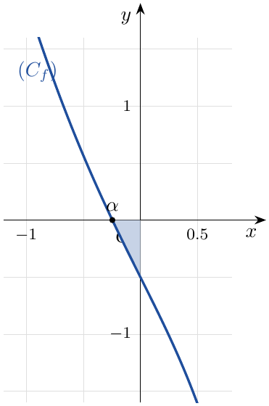
على $\left[α;0\right]$: $f\left(x\right)≤0$ ، و $1 ua=2×2=4 {\text{cm}}^{2}$. دالة أصلية لـ $f$: $F\left(x\right)=\frac{x^{3}}{3}−\frac{x^{2}}{2}−\frac{1}{4}e^{2x}$.
$$A\left(α\right)=−4\int_{α}^{0}{f}\left(x\right) dx=4\left[F\left(α\right)−F\left(0\right)\right]=4\left[\frac{α^{3}}{3}−\frac{α^{2}}{2}−\frac{1}{4}e^{2α}+\frac{1}{4}\right]$$
2. $f\left(α\right)=0$ يعني $e^{2α}=2\left(α^{2}−α\right)$ ، ومنه $\frac{1}{4}e^{2α}=\frac{α^{2}−α}{2}$:
$$A\left(α\right)=4\left[\frac{α^{3}}{3}−α^{2}+\frac{α}{2}+\frac{1}{4}\right]=\boxed{\frac{1}{3}\left(4α^{3}−12α^{2}+6α+3\right)} {\text{cm}}^{2}≈0,25 {\text{cm}}^{2}$$

التمرين 24: تمرين من بكالوريا 2018 – الموضوع الأول ( بعد درس اللوغاريتم)
$f$ الدالة المعرفة على $]−2;8[$ بـ: $f\left(x\right)=ln\left(x+2\right)+ln\left(−x+8\right)−ln16$ ، و $\left(C_{f}\right)$ منحناها في معلم متعامد ومتجانس ، الوحدة البيانية $2 \text{cm}$.
- عيّن نقط تقاطع المنحنى $\left(C_{f}\right)$ مع محوري الإحداثيات.
- $F$ الدالة المعرفة على $]−2;8[$ بـ: $F\left(x\right)=\left(x+2\right)ln\left(x+2\right)+\left(x−8\right)ln\left(−x+8\right)−2x−xln16$. بيّن أن $F$ دالة أصلية لـ $f$ على $]−2;8[$.
- احسب بـ ${\text{cm}}^{2}$ مساحة الحيز المستوي المحدد بالمنحنى $\left(C_{f}\right)$ والمستقيمات التي معادلاتها: $y=0$ ، $x=0$ و $x=4$.

حل التمرين 24
1. $f\left(0\right)=ln2+ln8−ln16=ln16−ln16=0$. $f\left(x\right)=0⇔\left(x+2\right)\left(8−x\right)=16⇔x^{2}−6x=0⇔x=0$ أو $x=6$:
النقطتان $\boxed{O\left(0;0\right)}$ و $\boxed{\left(6;0\right)}$.
2.
$$F′\left(x\right)=ln\left(x+2\right)+1+ln\left(−x+8\right)+\left(x−8\right)×\frac{−1}{−x+8}−2−ln16$$
$$F′\left(x\right)=ln\left(x+2\right)+ln\left(−x+8\right)−ln16=f\left(x\right)$$
3. $f\left(x\right)≥0⇔\left(x+2\right)\left(8−x\right)≥16⇔x\left(6−x\right)≥0⇔0≤x≤6$:
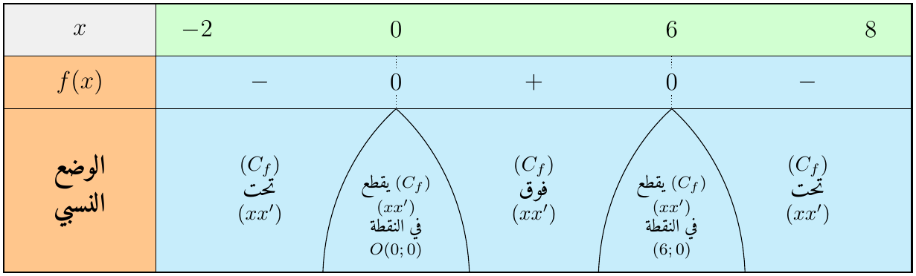
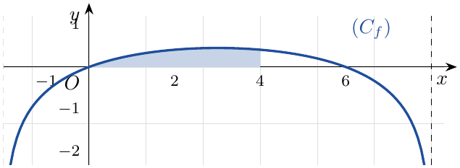
على $\left[0;4\right]$: $f\left(x\right)≥0$ ، و $1 ua=2×2=4 {\text{cm}}^{2}$:
$$\int_{0}^{4}{f}\left(x\right) dx=F\left(4\right)−F\left(0\right)=\left(6ln6−4ln4−8−4ln16\right)−\left(2ln2−8ln8\right)=6ln3+4ln2−8$$
$$A=4\left(6ln3+4ln2−8\right)=\boxed{24ln3+16ln2−32}≈5,46 {\text{cm}}^{2}$$

التمرين 25: تمرين من بكالوريا 2018 – الموضوع الثاني ( بعد درس الأسية)
$f$ الدالة المعرفة على $[0;+∞[$ بـ: $f\left(x\right)=x+xe^{−x+1}$ ، و $\left(C_{f}\right)$ تمثيلها البياني ، و $\left(Δ\right)$ المستقيم ذو المعادلة $y=x$. نقبل أن $f$ متزايدة تمامًا على $[0;+∞[$ ، وأن المعادلة $f\left(x\right)=4$ تقبل حلًا وحيدًا $α$ حيث $3,75<α<3,77$.
- ادرس وضعية $\left(C_{f}\right)$ بالنسبة إلى $\left(Δ\right)$.
- $F$ الدالة المعرفة على $[0;+∞[$ بـ: $F\left(x\right)=\frac{1}{2}x^{2}−\left(x+1\right)e^{−x+1}$.
- (أ) بيّن أن $F$ دالة أصلية للدالة $f$ على $[0;+∞[$.
- (ب) أوجد القيمة المضبوطة للعدد $\int_{1}^{4}{f}\left(x\right) dx$ ، ثم أعط تفسيرًا هندسيًا لهذا العدد.
- تُنمذج الكلفة الهامشية $C_{m}$ لإنتاج كمية $q$ (مقدرة بآلاف الوحدات) حيث $0≤q≤7$ بالدالة $f$: $C_{m}\left(q\right)=f\left(q\right)$ (مقدرة بملايين الدنانير).
- (أ) ما هي كمية المنتوج التي من أجلها لا تتجاوز الكلفة الهامشية $4$ ملايين دينار؟
- (ب) نذكّر أن الكلفة الإجمالية $C_{T}$ دالة أصلية للكلفة الهامشية. احسب القيمة المتوسطة للكلفة الهامشية عندما تنتج الشركة ما بين $1000$ و $4000$ وحدة.

حل التمرين 25
1. $f\left(x\right)−x=xe^{−x+1}$ ، و $e^{−x+1}>0$ ، فإشارته إشارة $x$:
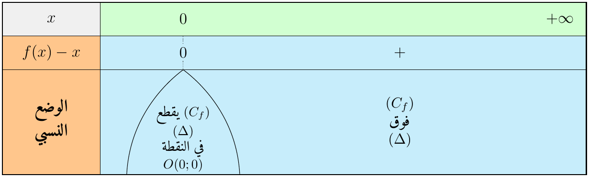
2.
(أ) $F′\left(x\right)=x−\left[e^{−x+1}−\left(x+1\right)e^{−x+1}\right]=x+xe^{−x+1}=f\left(x\right)$ $✓$
(ب) $\int_{1}^{4}{f}\left(x\right) dx=F\left(4\right)−F\left(1\right)=\left(8−5e^{−3}\right)−\left(\frac{1}{2}−2\right)=\boxed{\frac{19}{2}−5e^{−3}}≈9,25$
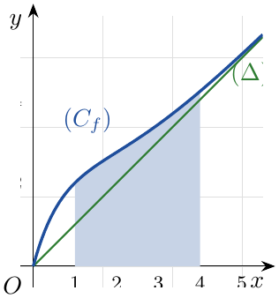
التفسير: $f\left(x\right)>0$ على $\left[1;4\right]$ ، فالعدد هو مساحة الحيز المحدد بـ $\left(C_{f}\right)$ ومحور الفواصل والمستقيمين $x=1$ و $x=4$.
3.
(أ) $f$ متزايدة تمامًا و $f\left(α\right)=4$: $C_{m}\left(q\right)≤4⇔q≤α$ ، أي $\boxed{q∈\left[0;α\right]}$ (حوالي $3 760$ وحدة على الأكثر).
(ب) $μ=\frac{1}{4−1}\int_{1}^{4}{f}\left(q\right) dq=\frac{1}{3}\left(\frac{19}{2}−5e^{−3}\right)=\boxed{\frac{19}{6}−\frac{5}{3}e^{−3}}≈3,08$ مليون دينار.

التمرين 26: تمرين من بكالوريا 2019 – الموضوع الأول ( بعد درس اللوغاريتم)
$f$ الدالة المعرفة على $R^{*}$ بـ: $f\left(x\right)=x−\frac{x−1}{x^{2}}$ ، و $\left(C_{f}\right)$ تمثيلها البياني ، و $\left(Δ\right)$ المستقيم ذو المعادلة $y=x$.
- ادرس الوضع النسبي للمنحنى $\left(C_{f}\right)$ والمستقيم $\left(Δ\right)$.
- احسب $A$ مساحة الحيز المستوي المحدد بالمنحنى $\left(C_{f}\right)$ والمستقيمات التي معادلاتها: $y=x$ ، $x=1$ و $x=3$.

حل التمرين 26
1. $f\left(x\right)−x=\frac{1−x}{x^{2}}$ ، و $x^{2}>0$ ، فإشارته إشارة $1−x$:
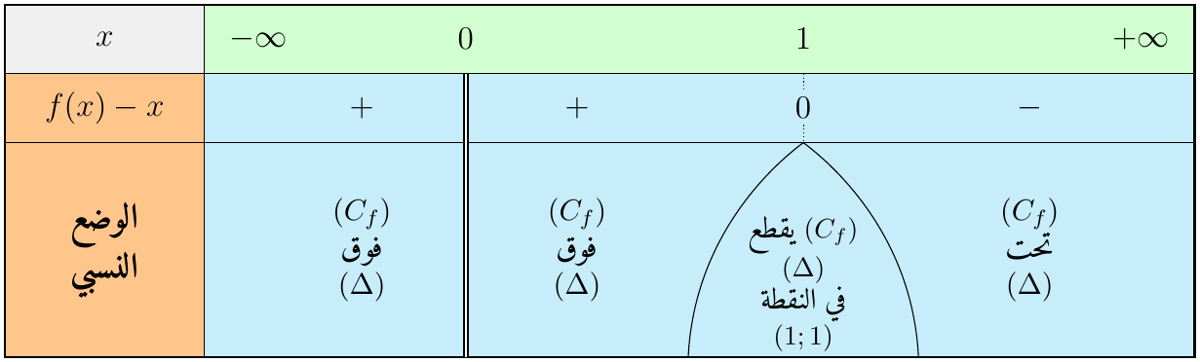
2.
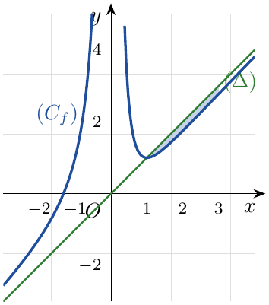
على $\left[1;3\right]$: $\left(Δ\right)$ فوق $\left(C_{f}\right)$ ، و $\frac{x−1}{x^{2}}=\frac{1}{x}−\frac{1}{x^{2}}$:
$$A=\int_{1}^{3}{\left[x−f\left(x\right)\right]}dx=\int_{1}^{3}{\left(\frac{1}{x}−\frac{1}{x^{2}}\right)}dx=[lnx+\frac{1}{x}]_{1}^{3}=ln3+\frac{1}{3}−1=\boxed{ln3−\frac{2}{3}}≈0,43 ua$$

التمرين 27: تمرين من بكالوريا 2019 – الموضوع الثاني ( بعد درس الأسية)
$g$ الدالة المعرفة على $]−∞;0]$ بـ: $g\left(x\right)=2x+6−e^{2x+1}$ ، والمعادلة $g\left(x\right)=0$ تقبل حلًا وحيدًا $α$ حيث $−3<α<−2,9$.
$f$ الدالة المعرفة على $]−∞;0]$ بـ: $f\left(x\right)=−2x^{2}−12x+e^{2x+1}$ ، و $\left(C_{f}\right)$ تمثيلها البياني في معلم متعامد ، الوحدة $1 \text{cm}$ على محور الفواصل و $0,5 \text{cm}$ على محور التراتيب. نقبل أن $f′\left(x\right)=−2g\left(x\right)$ ، وأن $f\left(α\right)=−2α\left(α+5\right)+6$.
احسب بدلالة $α$ التكامل $\frac{1}{2}\int_{α}^{0}{f}\left(x\right) dx$ ، ثم فسّر النتيجة بيانيًا.

حل التمرين 27
دالة أصلية: $F\left(x\right)=−\frac{2}{3}x^{3}−6x^{2}+\frac{1}{2}e^{2x+1}$. و $g\left(α\right)=0$ يعني $e^{2α+1}=2α+6$:
$$\int_{α}^{0}{f}\left(x\right) dx=\frac{e}{2}−\left(−\frac{2}{3}α^{3}−6α^{2}+α+3\right)$$
$$\frac{1}{2}\int_{α}^{0}{f}\left(x\right) dx=\boxed{\frac{e}{4}+\frac{α^{3}}{3}+3α^{2}−\frac{α}{2}−\frac{3}{2}}≈18,65$$
التفسير: على $\left[α;0\right]$: $g\left(x\right)>0$ ، فـ $f$ متناقصة ، و $f\left(0\right)=e>0$ ، إذن $f\left(x\right)>0$:
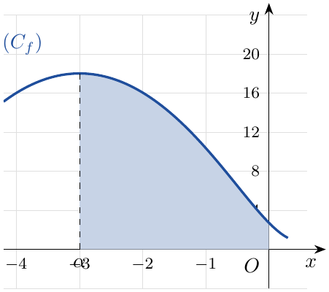
$1 ua=1×0,5=0,5 {\text{cm}}^{2}$: العدد $\frac{1}{2}\int_{α}^{0}{f}\left(x\right) dx$ هو مساحة الحيز المحدد بـ $\left(C_{f}\right)$ ومحور الفواصل والمستقيمين $x=α$ و $x=0$ ، بالسنتيمتر المربع.

التمرين 28: تمرين من بكالوريا 2020 – الموضوع الثاني ( بعد درس اللوغاريتم)
$f$ الدالة المعرفة على $]0;+∞[$ بـ: $f\left(x\right)=3x−2−\frac{2lnx}{x^{2}}$ ، و $\left(C_{f}\right)$ تمثيلها البياني في معلم متعامد ومتجانس (وحدة الطول $2 \text{cm}$) ، و $\left(Δ\right)$ المستقيم ذو المعادلة $y=3x−2$.
- ادرس وضعية المنحنى $\left(C_{f}\right)$ بالنسبة إلى المستقيم $\left(Δ\right)$.
- $H$ الدالة المعرفة على $]0;+∞[$ بـ: $H\left(x\right)=\frac{1+lnx}{x}$. نقبل أن $f$ تقبل قيمة حدية صغرى $f\left(α\right)≈0,9$ حيث $0,9<α<1$.
- (أ) بيّن أن $H$ دالة أصلية للدالة $x↦−\frac{lnx}{x^{2}}$ على $]0;+∞[$.
- (ب) احسب بـ ${\text{cm}}^{2}$ مساحة الحيز المستوي المحدد بالمنحنى $\left(C_{f}\right)$ وحامل محور الفواصل والمستقيمين $x=1$ و $x=2$.

حل التمرين 28
1. $f\left(x\right)−\left(3x−2\right)=−\frac{2lnx}{x^{2}}$: إشارته عكس إشارة $lnx$:
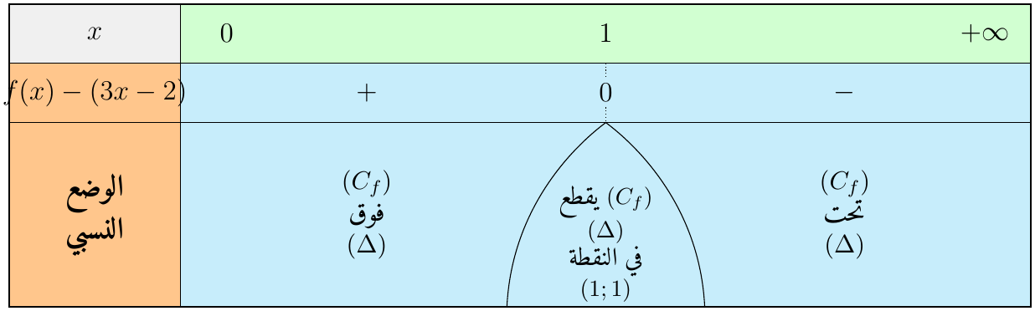
2.
(أ) $\left(\frac{u}{v}\right)′=\frac{u′v−uv′}{v^{2}}$: $H′\left(x\right)=\frac{\frac{1}{x}×x−\left(1+lnx\right)}{x^{2}}=\frac{−lnx}{x^{2}}$ $✓$
(ب) القيمة الحدية الصغرى للدالة $f$ هي $f\left(α\right)≈0,9>0$ ، إذن $f\left(x\right)>0$ و $\left(C_{f}\right)$ فوق محور الفواصل:
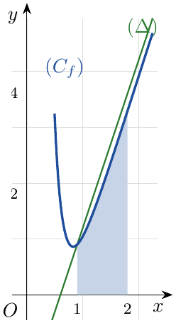
$$\int_{1}^{2}{f}\left(x\right) dx=[\frac{3}{2}x^{2}−2x+2H\left(x\right)]_{1}^{2}=\left(6−4+1+ln2\right)−\left(\frac{3}{2}−2+2\right)=\frac{3}{2}+ln2$$
$1 ua=2×2=4 {\text{cm}}^{2}$: $A=4\left(\frac{3}{2}+ln2\right)=\boxed{6+4ln2}≈8,77 {\text{cm}}^{2}$

التمرين 29: تمرين من بكالوريا 2023 – الموضوع الأول ( بعد الدرسين)
$f$ الدالة المعرفة على $[0;+∞[$ بـ: $f\left(x\right)=x+1−\frac{3}{e^{x}+1}$ ، و $\left(C_{f}\right)$ تمثيلها البياني (وحدة الطول $2 \text{cm}$) ، و $\left(Δ\right)$ المستقيم ذو المعادلة $y=x+1$.
- ادرس وضعية $\left(C_{f}\right)$ بالنسبة إلى $\left(Δ\right)$.
- $F$ الدالة المعرفة على $[0;+∞[$ بـ: $F\left(x\right)=3x−3ln\left(e^{x}+1\right)$.
- (أ) تحقق أن $F$ أصلية للدالة $x↦\frac{3}{e^{x}+1}$ على $[0;+∞[$.
- (ب) احسب بالسنتيمتر المربع مساحة الحيز المستوي المحدد بالمنحنى $\left(C_{f}\right)$ والمستقيم $\left(Δ\right)$ والمستقيمين اللذين معادلتاهما $x=0$ و $x=ln2$.

حل التمرين 29
1. $f\left(x\right)−\left(x+1\right)=−\frac{3}{e^{x}+1}<0$:
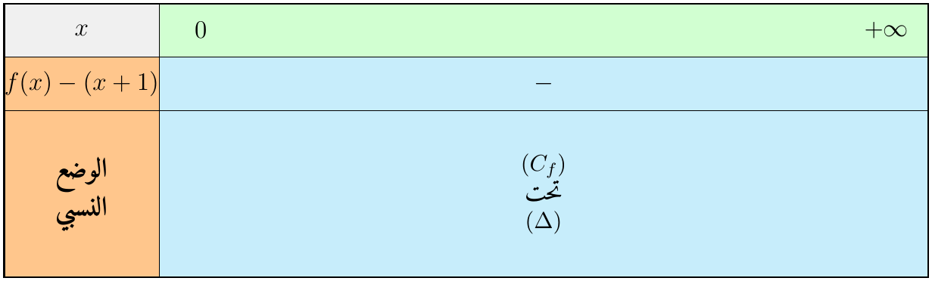
2.
(أ) $F′\left(x\right)=3−\frac{3e^{x}}{e^{x}+1}=\frac{3e^{x}+3−3e^{x}}{e^{x}+1}=\frac{3}{e^{x}+1}$ $✓$
(ب) 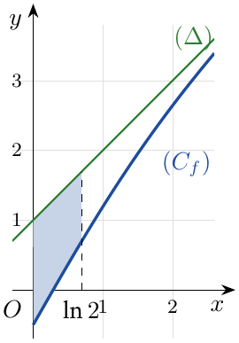
$\left(Δ\right)$ فوق $\left(C_{f}\right)$ ، و $1 ua=4 {\text{cm}}^{2}$:
$$\int_{0}^{ln2}{\frac{3}{e^{x}+1}}dx=F\left(ln2\right)−F\left(0\right)=\left(3ln2−3ln3\right)−\left(−3ln2\right)=6ln2−3ln3=3ln\frac{4}{3}$$
$$A=4×3ln\frac{4}{3}=\boxed{12ln\frac{4}{3}}≈3,45 {\text{cm}}^{2}$$

التمرين 30: تمرين من بكالوريا 2023 – الموضوع الثاني ( بعد درس اللوغاريتم)
$f$ الدالة المعرفة على $]0;+∞[$ بـ: $f\left(x\right)=x^{2}−x−lnx$ ، و $\left(C_{f}\right)$ تمثيلها البياني. نقبل أن $f′\left(x\right)=\frac{\left(2x+1\right)\left(x−1\right)}{x}$.
- ادرس إشارة $f\left(x\right)$ (استعمل جدول تغيرات $f$).
- $F$ الدالة المعرفة على $]0;+∞[$ بـ: $F\left(x\right)=\frac{1}{3}x^{3}−\frac{1}{2}x^{2}+x−xlnx$.
- (أ) تحقق أن $F$ أصلية للدالة $f$ على $]0;+∞[$.
- (ب) احسب مساحة الحيز المستوي المحدد بالمنحنى $\left(C_{f}\right)$ وحامل محور الفواصل والمستقيمين اللذين معادلتاهما $x=1$ و $x=3$.

حل التمرين 30
1. $f$ متناقصة تمامًا على $]0;1]$ ومتزايدة تمامًا على $[1;+∞[$ ، وقيمتها الحدية الصغرى $f\left(1\right)=0$ ، إذن $f\left(x\right)≥0$:
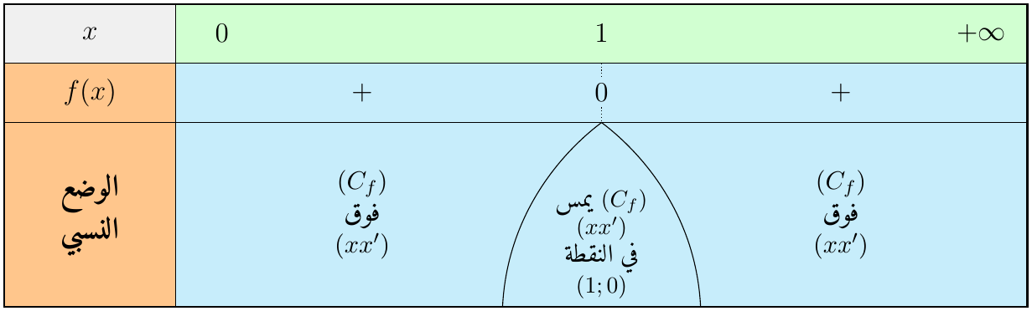
2.
(أ) $F′\left(x\right)=x^{2}−x+1−\left(lnx+1\right)=x^{2}−x−lnx=f\left(x\right)$ $✓$
(ب) 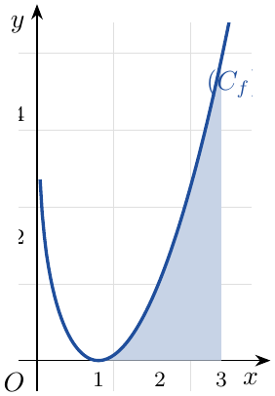
$$A=\int_{1}^{3}{f}\left(x\right) dx=F\left(3\right)−F\left(1\right)=\left(9−\frac{9}{2}+3−3ln3\right)−\left(\frac{1}{3}−\frac{1}{2}+1\right)=\boxed{\frac{20}{3}−3ln3}≈3,37 ua$$

التمرين 31: تمرين من بكالوريا 2024 – الموضوع الأول ( بعد درس اللوغاريتم)
$f$ الدالة المعرفة على $]0;+∞[$ بـ: $f\left(x\right)=1+\frac{1+2lnx}{x^{2}}$ ، و $\left(C_{f}\right)$ تمثيلها البياني ، و $\left(Δ\right)$ المستقيم ذو المعادلة $y=1$.
- ادرس الوضع النسبي للمنحنى $\left(C_{f}\right)$ والمستقيم $\left(Δ\right)$.
- (أ) أثبت أن $H:x↦\frac{−3−2lnx}{x}$ دالة أصلية للدالة $h:x↦\frac{1+2lnx}{x^{2}}$ على $]0;+∞[$.
- (ب) استنتج $A$ مساحة الحيز المستوي المحدد بـ $\left(C_{f}\right)$ و $\left(Δ\right)$ والمستقيمين اللذين معادلتاهما $x=1$ و $x=e$.

حل التمرين 31
1. $f\left(x\right)−1=\frac{1+2lnx}{x^{2}}$: إشارته إشارة $1+2lnx$ ، و $1+2lnx=0⇔x=e^{−\frac{1}{2}}=\frac{1}{\sqrt{e}}$:
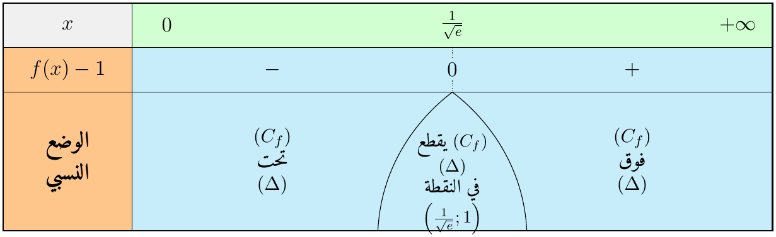
2.
(أ) $H′\left(x\right)=\frac{−\frac{2}{x}×x−\left(−3−2lnx\right)}{x^{2}}=\frac{1+2lnx}{x^{2}}=h\left(x\right)$ $✓$
(ب) 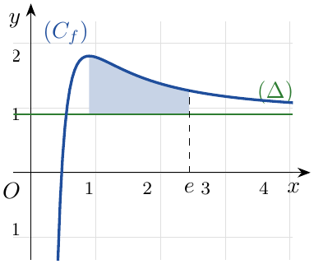
على $\left[1;e\right]$: $\left(C_{f}\right)$ فوق $\left(Δ\right)$:
$$A=\int_{1}^{e}{h}\left(x\right) dx=H\left(e\right)−H\left(1\right)=\frac{−5}{e}−\left(−3\right)=\boxed{3−\frac{5}{e}}≈1,16 ua$$

التمرين 32: تمرين من بكالوريا 2024 – الموضوع الثاني ( بعد درس الأسية)
$f$ الدالة المعرفة على $R$ بـ: $f\left(x\right)=x+\left(x+2\right)e^{−x}$ ، و $\left(C_{f}\right)$ تمثيلها البياني ، و $\left(Δ\right)$ المستقيم ذو المعادلة $y=x$.
- ادرس الوضع النسبي للمنحنى $\left(C_{f}\right)$ والمستقيم $\left(Δ\right)$.
- (أ) بيّن أن الدالة $H:x↦−\left(x+3\right)e^{−x}$ هي دالة أصلية للدالة $h:x↦\left(x+2\right)e^{−x}$ على $R$.
- (ب) احسب $A$ مساحة الحيز المستوي المحدد بالمنحنى $\left(C_{f}\right)$ والمستقيمات التي معادلاتها: $y=x$ ، $x=0$ و $x=2$.

حل التمرين 32
1. $f\left(x\right)−x=\left(x+2\right)e^{−x}$: إشارته إشارة $x+2$:
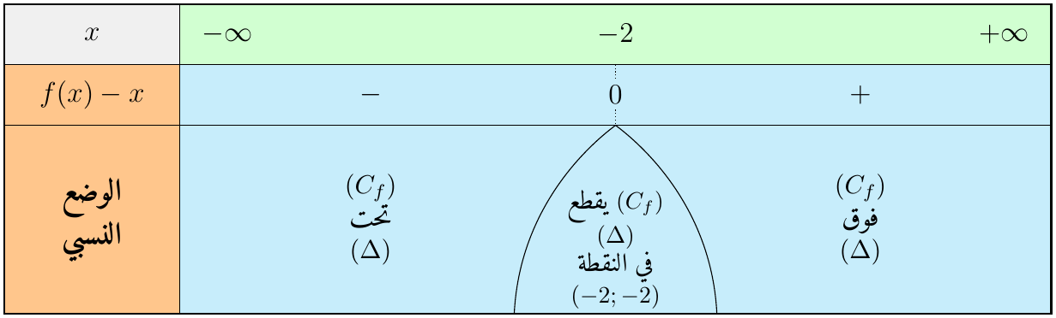
2.
(أ) $H′\left(x\right)=−e^{−x}+\left(x+3\right)e^{−x}=\left(x+2\right)e^{−x}=h\left(x\right)$ $✓$
(ب) 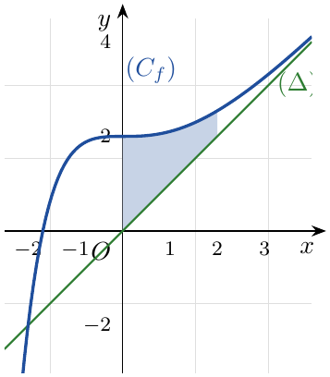
على $\left[0;2\right]$: $\left(C_{f}\right)$ فوق $\left(Δ\right)$:
$$A=\int_{0}^{2}{h}\left(x\right) dx=H\left(2\right)−H\left(0\right)=−5e^{−2}+3=\boxed{3−\frac{5}{e^{2}}}≈2,32 ua$$

التمرين 33: تمرين من بكالوريا 2025 – الموضوع الأول ( بعد درس اللوغاريتم)
$f$ الدالة المعرفة على $[0;+∞[$ بـ: $f\left(0\right)=0$ ، ومن أجل كل $x$ من $]0;+∞[$: $f\left(x\right)=\frac{1}{4}x^{2}\left(2lnx−3\right)$ ، و $\left(C_{f}\right)$ تمثيلها البياني.
- ادرس إشارة $f\left(x\right)$ على $]0;+∞[$.
- $F$ الدالة المعرفة على $]0;+∞[$ بـ: $F\left(x\right)=\frac{1}{36}x^{3}\left(6lnx−11\right)$.
- (أ) بيّن أنه من أجل كل $x$ من $]0;+∞[$: $F′\left(x\right)=f\left(x\right)$.
- (ب) استنتج حساب $A$ مساحة الحيز المستوي المحدد بالمنحنى $\left(C_{f}\right)$ والمستقيمات التي معادلاتها: $y=0$ ، $x=1$ و $x=e$.

حل التمرين 33
1. $\frac{1}{4}x^{2}>0$ ، فإشارة $f\left(x\right)$ إشارة $2lnx−3$ ، و $2lnx−3=0⇔x=e^{\frac{3}{2}}$:
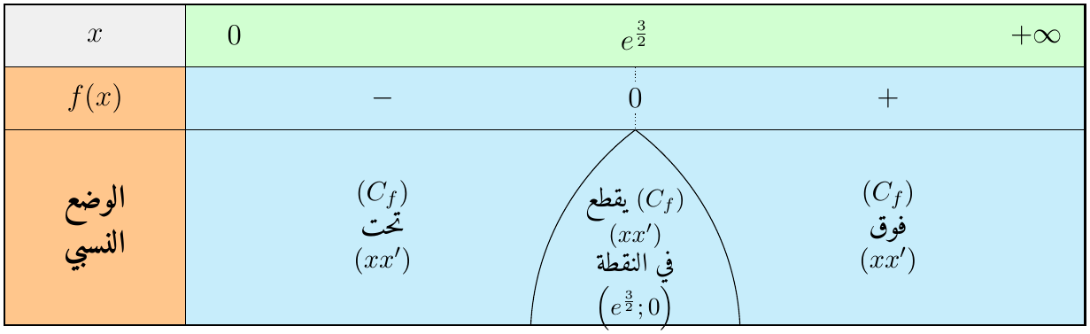
2.
(أ) $F′\left(x\right)=\frac{1}{36}\left[3x^{2}\left(6lnx−11\right)+x^{3}×\frac{6}{x}\right]=\frac{x^{2}}{36}\left(18lnx−27\right)=\frac{x^{2}}{4}\left(2lnx−3\right)=f\left(x\right)$ $✓$
(ب) 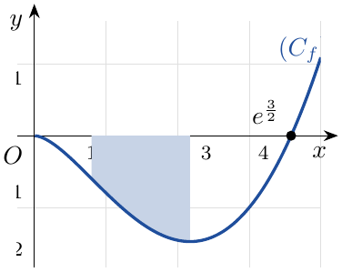
على $\left[1;e\right]$: $f\left(x\right)<0$ ، إذن:
$$A=−\int_{1}^{e}{f}\left(x\right) dx=−\left[F\left(e\right)−F\left(1\right)\right]=−\left[\frac{−5e^{3}}{36}+\frac{11}{36}\right]=\boxed{\frac{5e^{3}−11}{36}}≈2,48 ua$$

التمرين 34: تمرين من بكالوريا 2025 – الموضوع الثاني ( بعد درس الأسية)
$f$ الدالة المعرفة على $R$ بـ: $f\left(x\right)=x+2−xe^{x}$ ، و $\left(C_{f}\right)$ تمثيلها البياني في معلم متعامد ومتجانس (وحدة الطول $2 \text{cm}$) ، و $\left(Δ\right)$ المستقيم ذو المعادلة $y=x+2$.
- ادرس الوضع النسبي للمنحنى $\left(C_{f}\right)$ والمستقيم $\left(Δ\right)$.
- $h$ الدالة المعرفة على $R$ بـ: $h\left(x\right)=\left(1−x\right)e^{x}$. احسب $h′\left(x\right)$ ، ثم استنتج بالسنتيمتر المربع حساب $A$ مساحة الحيز المستوي المحدد بالمنحنى $\left(C_{f}\right)$ والمستقيمات التي معادلاتها: $y=x+2$ ، $x=−1$ و $x=0$.

حل التمرين 34
1. $f\left(x\right)−\left(x+2\right)=−xe^{x}$: إشارته عكس إشارة $x$:
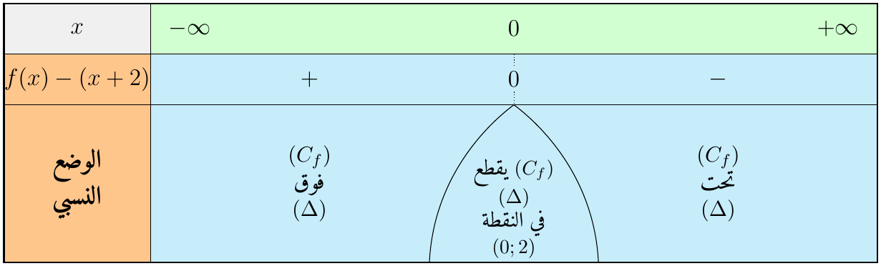
2. $h′\left(x\right)=−e^{x}+\left(1−x\right)e^{x}=−xe^{x}$: $h$ دالة أصلية لـ $x↦−xe^{x}$.
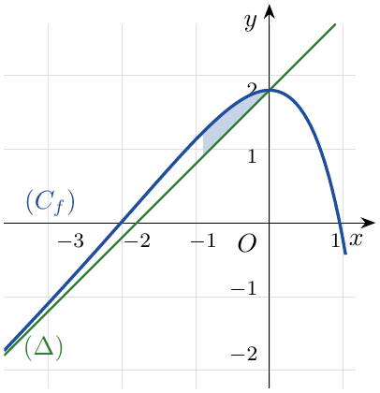
على $\left[−1;0\right]$: $\left(C_{f}\right)$ فوق $\left(Δ\right)$ ، و $1 ua=4 {\text{cm}}^{2}$:
$$\int_{−1}^{0}{\left(−xe^{x}\right)}dx=h\left(0\right)−h\left(−1\right)=1−\frac{2}{e} ; A=4\left(1−\frac{2}{e}\right)=\boxed{4−\frac{8}{e}}≈1,06 {\text{cm}}^{2}$$

4 الكلفة الإجمالية دالة أصلية للكلفة الهامشية ()
التمرين 35: تمرين من بكالوريا 2014 – الموضوع الثاني ( بعد درس الأسية)
$f$ الدالة المعرفة على $\left[0;7\right]$ بـ: $f\left(x\right)=6\left(1−2x\right)e^{−x}+5$.
- (أ) عيّن العددين الحقيقيين $a$ و $b$ بحيث تكون الدالة $g$ المعرفة على $\left[0;7\right]$ بـ: $g\left(x\right)=\left(ax+b\right)e^{−x}$ دالة أصلية للدالة $h:x↦6\left(1−2x\right)e^{−x}$.
- (ب) استنتج دالة أصلية للدالة $f$ على $\left[0;7\right]$.
- الكلفة الهامشية $C_{m}$ لصناعة كمية $x$ (مقدرة بالطن) من منتوج ، حيث $x∈\left[0;7\right]$ ، تُنمذج بالدالة $f$: $C_{m}\left(x\right)=f\left(x\right)$ (الكلفة مقدرة بملايين الدنانير). نذكّر أن دالة الكلفة الإجمالية دالة أصلية لدالة الكلفة الهامشية.
- (أ) بيّن أن الكلفة الإجمالية $C_{T}$ معرفة بـ: $C_{T}\left(x\right)=\left(12x+6\right)e^{−x}+5x+k$ حيث $k$ عدد حقيقي.
- (ب) حدّد قيمة $k$ إذا علمت أن الكلفة الثابتة $2$ مليون دينار (أي $C_{T}\left(0\right)=2$).

حل التمرين 35
1.
(أ) $g′\left(x\right)=ae^{−x}−\left(ax+b\right)e^{−x}=\left(−ax+a−b\right)e^{−x}$ ، ونريد $g′\left(x\right)=\left(−12x+6\right)e^{−x}$:
بالمطابقة: $−a=−12$ و $a−b=6$ إذن $\boxed{a=12}$ و $\boxed{b=6}$
(ب) دالة أصلية لـ $f$: $\boxed{F\left(x\right)=\left(12x+6\right)e^{−x}+5x}$
2.
(أ) $C_{T}$ دالة أصلية لـ $C_{m}=f$ ، والدوال الأصلية لـ $f$ تختلف بثابت: $C_{T}\left(x\right)=\left(12x+6\right)e^{−x}+5x+k$ $✓$
(ب) $C_{T}\left(0\right)=6+k=2$ ومنه $\boxed{k=−4}$ و $C_{T}\left(x\right)=\left(12x+6\right)e^{−x}+5x−4$.

بالتوفيق والنجاح

